数据库系统开发实训设计报告

题目：　 酒店管理系统的开发与实现

班级： 计本162

姓名： 钟鹏荣

学号： 2016021193

指导教师：　　姜翠霞

2018年 12月 20 日

摘要：本课程设计主要开发了一个酒店管理系统，实现了顾客预定酒店，修改酒店住房信息，以及后台管理员查看房间订购信息，查看客户信息，以及客户留言板。

关键字： python ,django, mysql。

1.引言

良好的服务源于酒店严谨而有序的运作流程，尤其是经营一线的部门，因此酒店电脑信息系统的设计将最大限度地把计算机的控制范围延伸至酒店管理的各个层面，从而规范各个环节的运作流程，规范各个岗位人员的工作方式和习惯等，达到量化管理的要求。本次课程设计的想法是想做一个酒店管理后台。

2.需求分析

主要实现了顾客信息的记录，查看酒店，预定酒店，客户留言板，后台管理员修改酒店住房信息，以及后台管理员查看房间信息，查看客户信息，以及查看客户留言板。

3.用户的特点

使用该系统的用户必须是经过专门培训的专业人士，熟悉计算机操作，具有专业知识，能够恰当及时处理紧急情况。

1. 数据库的实现

设计：

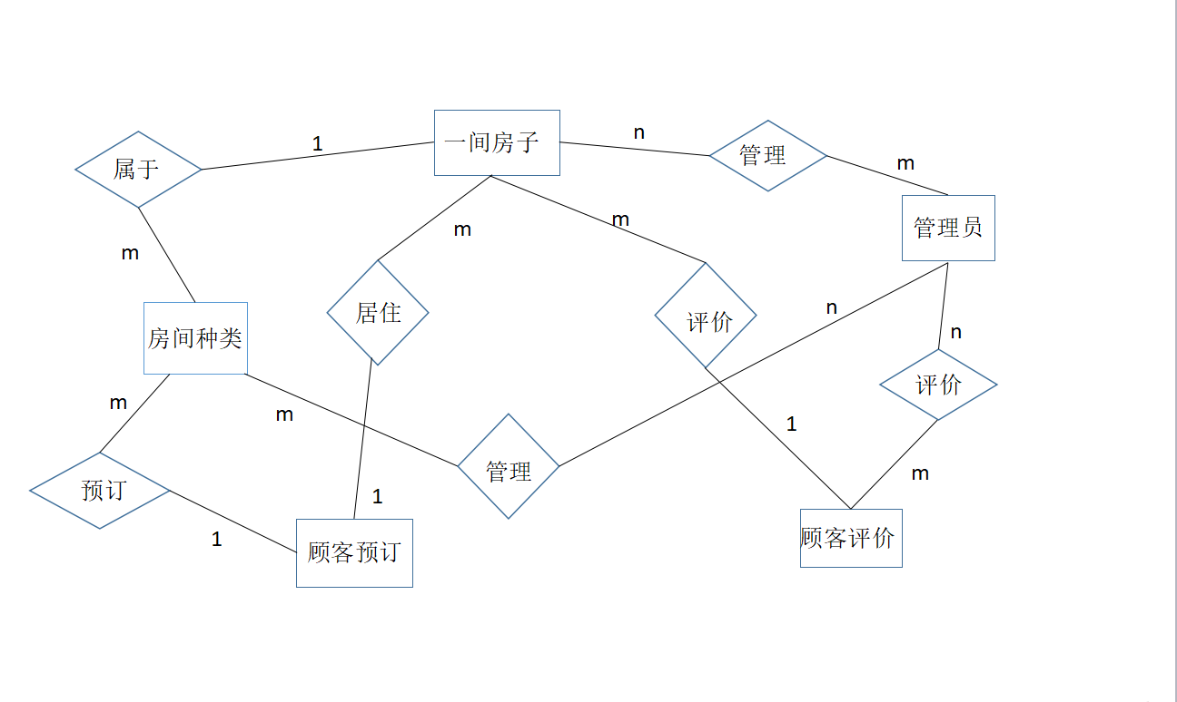

1：房间总类

class Room_kind(models.Model):

add_room1 = models.IntegerField('大床房', null=False,default='')

add_room2 = models.IntegerField('情侣房', null=False,default='')

add_room3 = models.IntegerField('海底房', null=False,default='')

add_room4 = models.IntegerField('三人房', null=False,default='')

add_room5 = models.IntegerField('双人房', null=False,default='')

add_room6 = models.IntegerField('单人房', null=False,default='')

2：一间房子的属性

class Room_info(models.Model):

num = models.CharField('编号',max_length=100,primary_key=True)

price = models.IntegerField('价格')

kind = models.CharField('类型',max_length=100,null=False)

3：顾客评价数据库

class Comment_info(models.Model):

Name = models.CharField('顾客名字',max_length=100)

Email = models.EmailField('邮箱',max_length=30)

number = models.CharField('手机号',max_length=11,primary_key=True)

Message = models.TextField('内容',max_length=41,null=False)

pub_date = models.DateTimeField('时间', auto_now_add=True, editable=True)

4：顾客预定

class Customer_info(models.Model):

name = models.CharField('顾客名字',max_length=100)

phone = models.CharField('手机号',max_length=11,null=False)

id_card=models.CharField(max_length=100,null=False,primary_key=True)

5：心得体会：

我们学习并应用了sql语言，对数据库的创建、修改、删除方法有了一定的了解，通过导入表和删除表、更改表学会了对于表的一些操作，为了建立一个关系数据库信息管理系统，必须得经过系统调研、需求分析、概念设计、逻辑设计、物理设计、系统调试、维护以及系统评价的一般过程，为毕业设计打下基础。

通过这次课程设计发现这其中需要的很多知识我们没有接触过，去图书馆查资料的时候发现我们前边所学到的仅仅是皮毛，还有很多需要我们掌握的东西我们根本不知道。同时也发现有很多已经学过的东西我们没有理解到位，不能灵活运用于实际，不能很好的用来解决问题，这就需要我们不断的大量的实践，通过不断的自学，不断地发现问题，思考问题，进而解决问题。在这个过程中我们将深刻理解所学知识，同时也可以学到不少很实用的东西。